PHÒNG, CHỐNG CÁC BỆNH MÙA ĐÔNG
TẠI TRƯỜNG MẦM NON XUÂN VINH
Kính gửi: Quý phụ huynh và toàn thể cán bộ, giáo viên, nhân viên nhà trường!
Mùa đông với thời tiết lạnh, độ ẩm cao là điều kiện thuận lợi cho nhiều loại vi khuẩn, vi rút phát triển và gây bệnh, đặc biệt đối với trẻ nhỏ có sức đề kháng còn yếu. Nhằm bảo vệ sức khỏe cho trẻ, Trường Mầm non Xuân Vinh xin tuyên truyền tới quý phụ huynh một số nội dung về phòng, chống các bệnh thường gặp trong mùa đông như sau:
1. Các bệnh thường gặp ở trẻ trong mùa đông
- Cảm lạnh, cảm cúm: Trẻ có biểu hiện hắt hơi, sổ mũi, sốt nhẹ, ho.
- Viêm họng, viêm phế quản, viêm phổi: Trẻ ho nhiều, khó thở, sốt cao.
- Bệnh tay – chân – miệng: Xuất hiện mụn nước ở tay, chân, miệng.
- Tiêu chảy, rối loạn tiêu hóa: Do nhiễm khuẩn hoặc ăn uống không đảm bảo vệ sinh.
- Viêm da, nứt nẻ da: Do thời tiết hanh khô.
2. Nguyên nhân gây bệnh
- Thời tiết lạnh khiến cơ thể trẻ khó thích nghi, sức đề kháng giảm.
- Trẻ chưa được giữ ấm đúng cách.
- Vệ sinh cá nhân chưa đảm bảo.
- Tiếp xúc với nguồn bệnh từ môi trường hoặc người xung quanh.
3. Biện pháp phòng, chống bệnh cho trẻ
Đối với gia đình
- Giữ ấm cơ thể cho trẻ, đặc biệt là cổ, ngực, bàn chân khi thời tiết lạnh.
- Cho trẻ ăn uống đủ chất, bổ sung nhiều rau xanh, trái cây để tăng sức đề kháng.
- Cho trẻ uống đủ nước, kể cả khi trời lạnh.
- Hướng dẫn trẻ rửa tay bằng xà phòng trước khi ăn và sau khi đi vệ sinh.
- Hạn chế cho trẻ tiếp xúc với người đang mắc bệnh.
- Đưa trẻ đi tiêm phòng đầy đủ theo lịch.

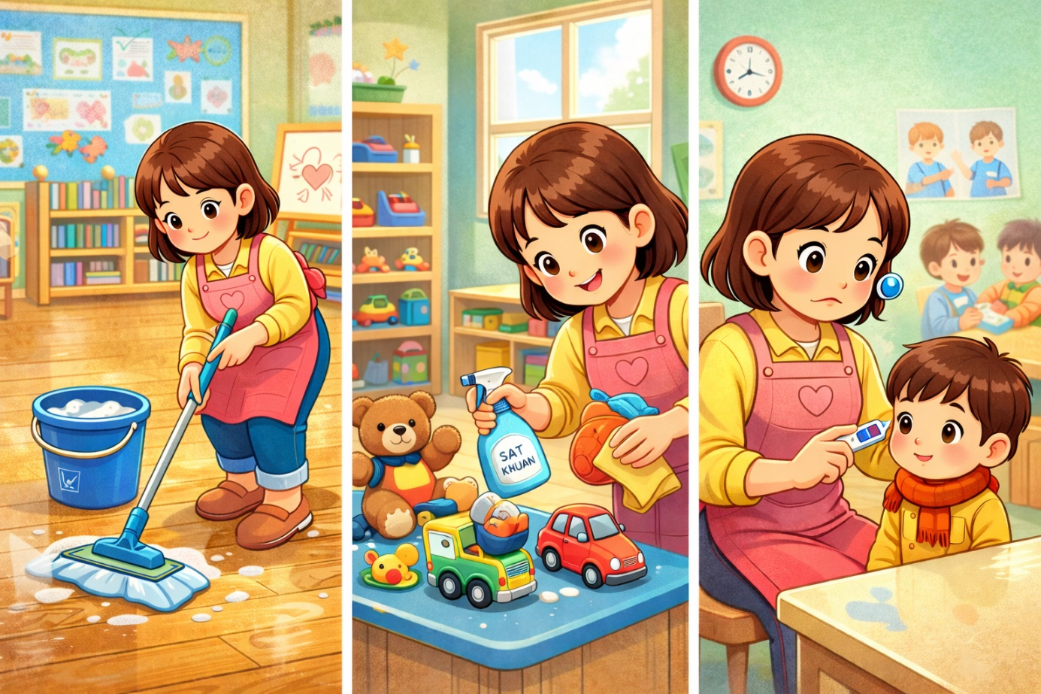
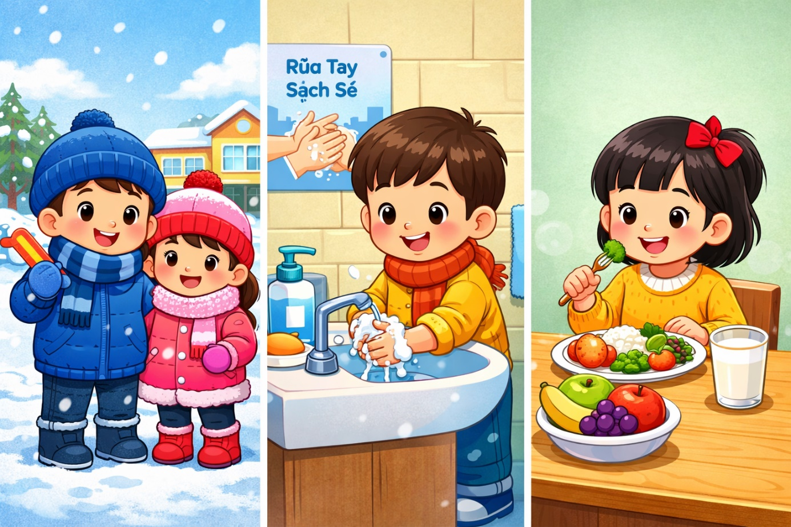

Đối với nhà trường
- Đảm bảo lớp học sạch sẽ, thông thoáng nhưng tránh gió lùa.
- Thường xuyên vệ sinh, khử khuẩn đồ chơi, dụng cụ học tập.
- Theo dõi sức khỏe trẻ hằng ngày, phát hiện sớm các dấu hiệu bất thường.
- Phối hợp chặt chẽ với phụ huynh trong công tác chăm sóc và phòng bệnh cho trẻ.
- Tổ chức các hoạt động giáo dục trẻ kỹ năng giữ gìn vệ sinh cá nhân.
4. Khi trẻ có dấu hiệu mắc bệnh
- Cho trẻ nghỉ học để theo dõi và điều trị kịp thời.
- Không tự ý dùng thuốc khi chưa có chỉ định của bác sĩ.
- Thông báo ngay cho giáo viên chủ nhiệm để phối hợp theo dõi.

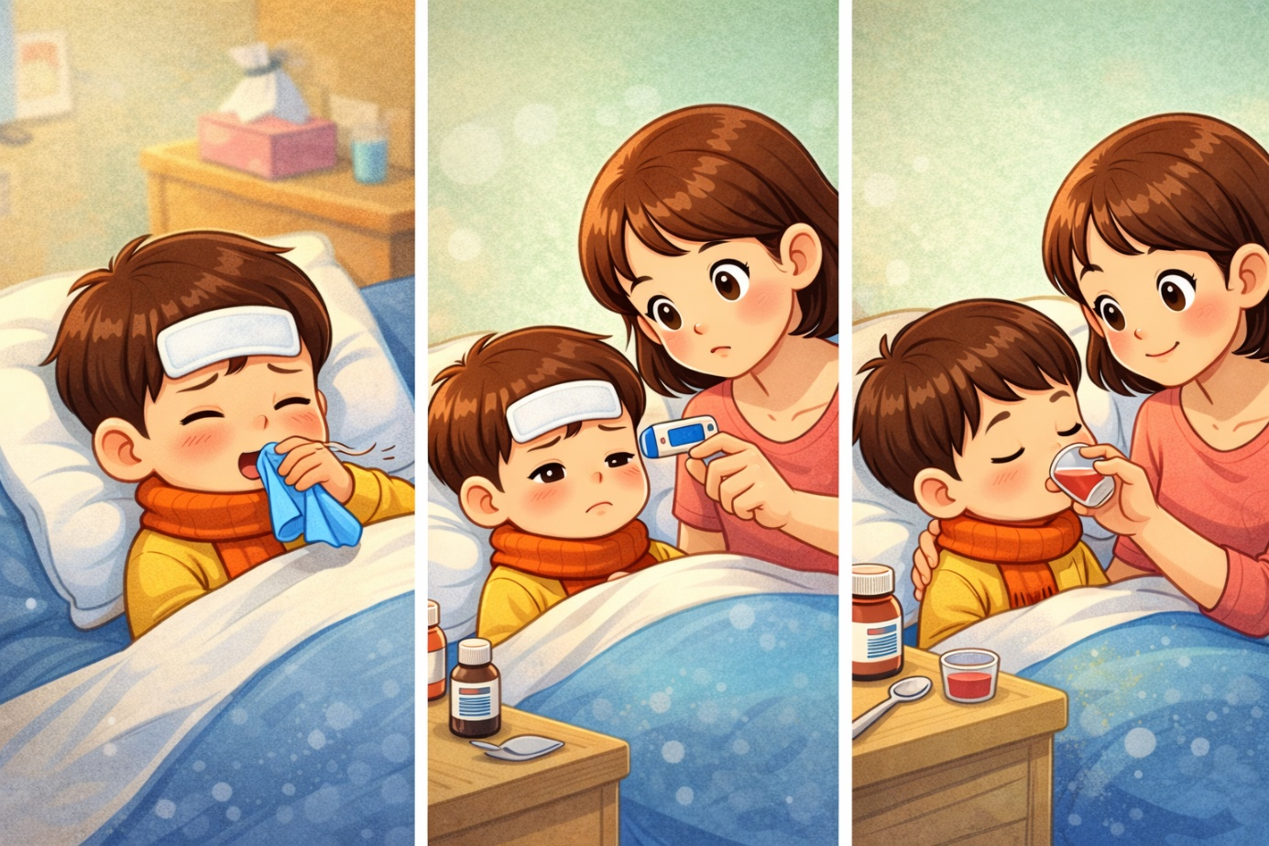

Sức khỏe của trẻ là ưu tiên hàng đầu. Mỗi gia đình và nhà trường cần chủ động thực hiện tốt các biện pháp phòng bệnh, tạo môi trường sống an toàn, lành mạnh cho trẻ.
Trường Mầm non Xuân Vinh rất mong nhận được sự phối hợp tích cực từ quý phụ huynh để cùng chăm sóc và bảo vệ sức khỏe cho các con trong mùa đông!
Xin trân trọng cảm ơn!

